COMMUNIQUÉ DE PRESSE
07/09/2021
DACIA À MUNICH: INVITATION a L’AVENTURE
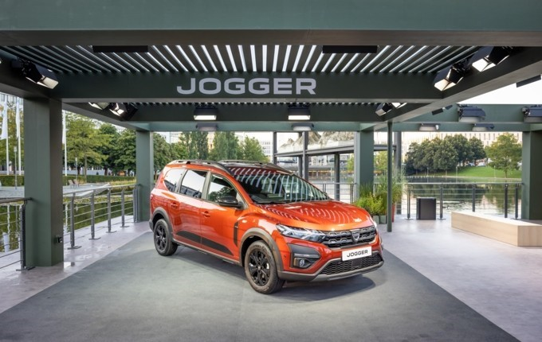

- Dacia vous invite à découvrir Nouveau Jogger et l’ensemble de sa gamme renouvelée en plein air à l’IAA Mobility de Munich 2021.
- Du 6 au 12 septembre, la marque installe un Lake Camp, une structure flottante sur le lac à l’entrée du Summit, pour présenter Dacia Jogger, sa familiale 7 places réinventée.
- Du 7 au 12 septembre, Dacia monte son Base Camp dans le centre-ville munichois à la Königsplatz avec l’ensemble de sa gamme.
- Des tests grandeur nature de 15 Dacia Spring, la citadine 100% électrique accessible, complètent le dispositif.

En 2021, Dacia écrit un nouveau chapitre de son histoire et renouvelle l’ensemble de sa gamme. Après Spring, la citadine 100% électrique, la compacte Sandero et le nouveau SUV Duster, la marque a révélé Dacia Jogger, la familiale 7 places réinventée. Ces véhicules seront à la rencontre de la presse et du public du salon dans un environnement imaginé et conçu à l’image de la nouvelle identité et de l’esprit de la marque. Moderne, authentique et plus outdoor, Dacia à Munich est une invitation à l’aventure.

jogger au DACIA lake camp de munich
Après le reveal digital du 3 septembre, Dacia Jogger sera présenté en première mondiale sur une barge en bois baptisée Lake Camp aux portes du Summit. Ce concept inédit évoque l’esprit outdoor de la nouvelle familiale 7 places de la marque, compagnon de vie idéal au quotidien pour les familles en quête d’évasion et de plein air. Avec ses dimensions généreuses, Dacia Jogger offre le meilleur rapport prix / habitabilité du segment. Jogger se positionne comme le 7 places le plus accessible du marché. Tout l’esprit Dacia !
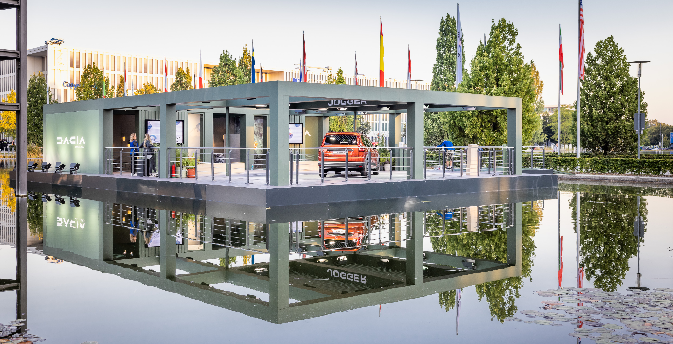
Le Dacia Lake Camp se tiendra du 6 au 12 septembre aux portes du Summit.

DACIA BASE CAMP en plein cœur de Munich
Du 7 au 12 septembre, Jogger se joindra à la gamme renouvelée de Dacia avec les Nouveaux Duster, Sandero, Sandero Stepway et Spring à la Königsplatz de Munich. Le Dacia Base Camp ouvrira ses portes le 7 septembre à 14h. Complétement outdoor, Dacia propose de multiples activités au grand public dans un dispositif original, inédit et interactif.
Afin de relier ces deux espaces et dans le cadre de la Blue Lane du salon IAA Mobility de Munich, Dacia organise des essais électrisants avec 15 Dacia Spring.
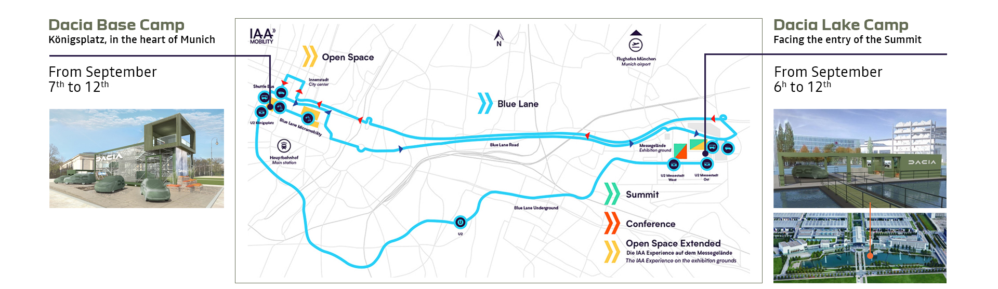
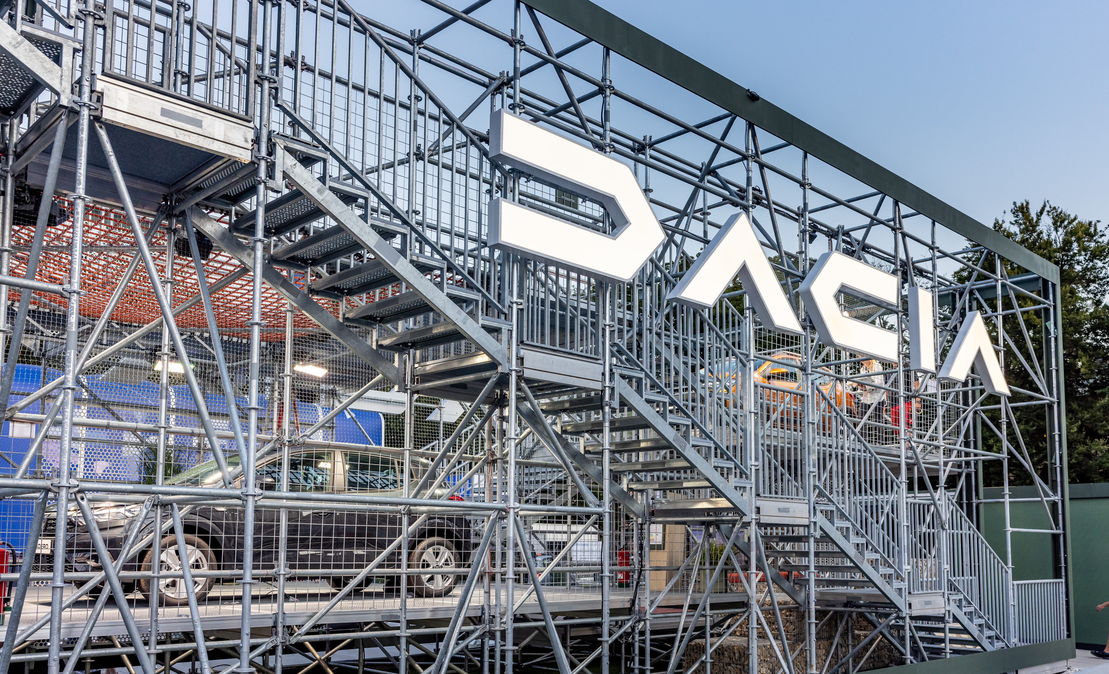
CONTACT PRESSE
Karin Kirchner
Directrice de la communication
karin.kirchner@renault.com – 044 777 02 48

Maryse Lüchtenborg
Attachée de communication
maryse.luechtenborg@renault.com – 044 777 02 26

À PROPOS DE DACIA
Dacia est une marque du Groupe Renault, présente dans 44 pays, principalement en Europe et sur le pourtour méditerranéen. Née en Roumanie en 1968, la marque a été rachetée par le Groupe Renault et relancée en 2004, avec Logan. Dacia propose des voitures au meilleur rapport valeur-prix du marché. Grâce à ses modèles emblématiques – Logan, Sandero et Duster – la marque a rencontré un vif succès commercial. Depuis son intégration dans le Groupe Renault, Dacia a vendu plus de 7 millions de véhicules.
Présente en Suisse depuis 2005, la marque Dacia est importée et commercialisée par Renault Suisse SA. En 2020, 6'628 nouvelles voitures particulières et véhicules utilitaires légers Dacia ont été immatriculés en Suisse. Les best-sellers de la marque sont Sandero et Duster. Le premier véhicule électrique de la marque, Dacia Spring Electric, arrivera sur le marché en 2021. Le réseau de distribution évolue continuellement et compte désormais 94 partenaires qui proposent les produits et services de la marque dans 118 points de vente.

